Учреждение образования

«Белорусский государственный технологический университет»

**Лабораторная работа №2**

**Комбинаторные алгоритмы решения оптимизационных задач**

Выполнил:

Студент 2 курса 2 группы ФИТ

Парибок Илья Александрович

Преподаватель: Барковский Е.В.

**Минск 2022 г.**

**Вариант 13**

**ЦЕЛЬ РАБОТЫ:** приобрести навыки разработки генераторов подмножеств, перестановок, сочетаний и размещений на С++; научиться применять разработанные генераторы для решения задач о рюкзаке (упрощенную, коммивояжера, об оптимальной загрузке судна и об оптимальной загрузке судна с центровкой.

**Задание 1:** Разработать генератор подмножеств заданного множества.

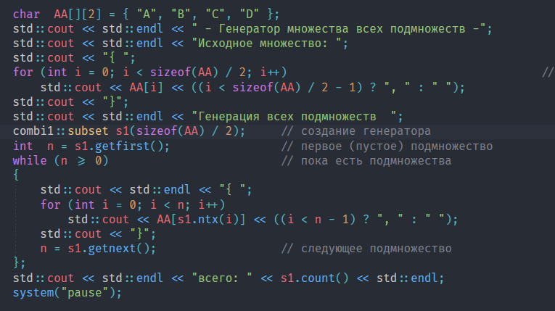

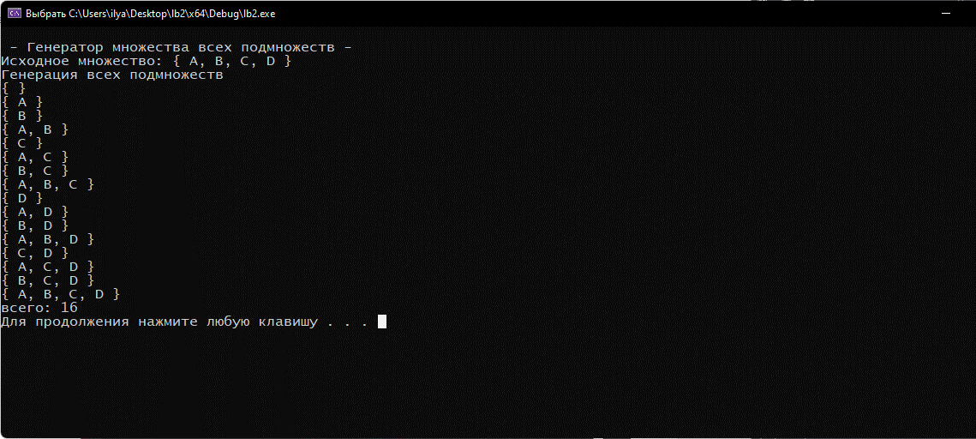

**Задание 2:** Разработать генератор сочетаний

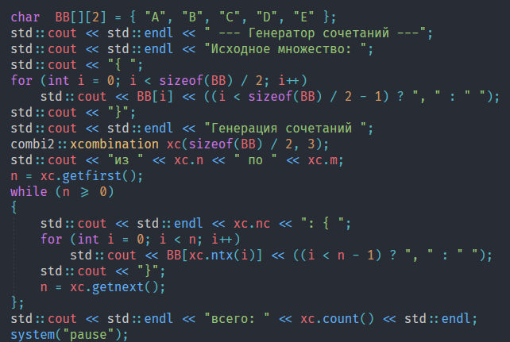

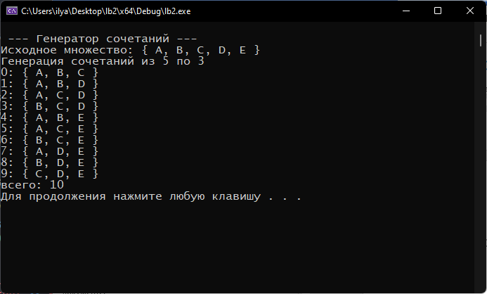

**Задание 3:** Разработать генератор перестановок

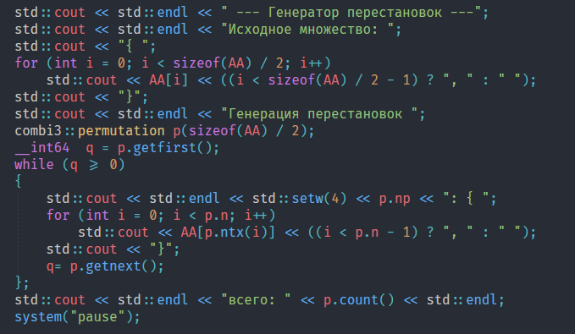

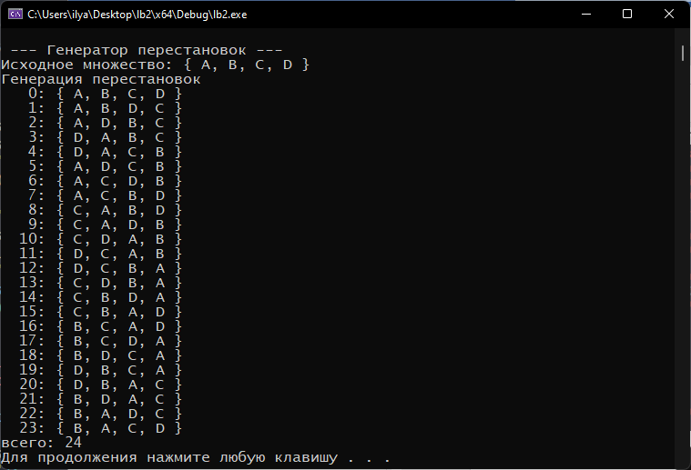

**Задание 4:**  Разработать генератор размещений

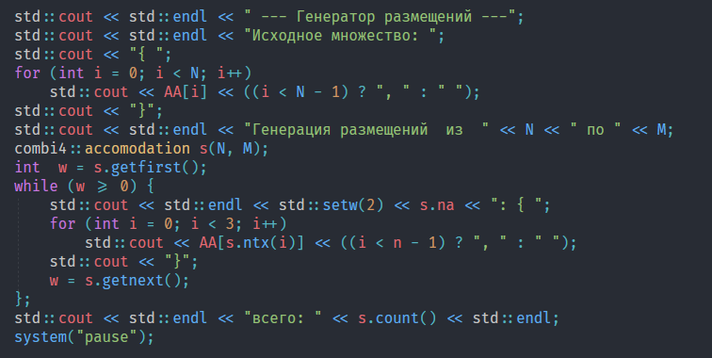

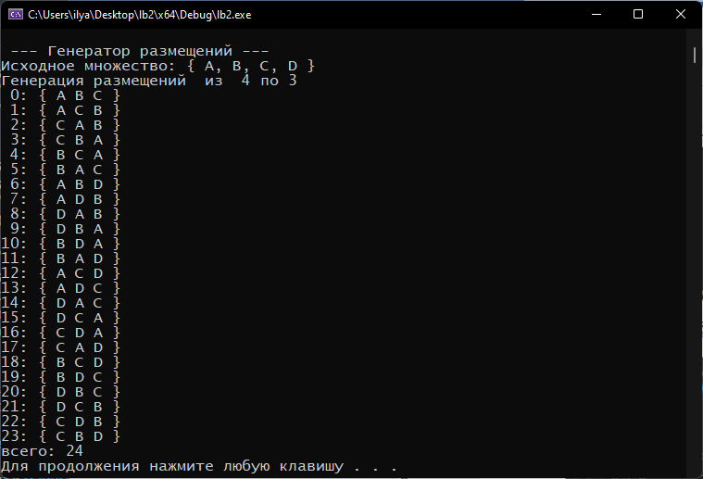

**Задание 5:** Решить в соответствии с вариантом задачу:

(Вариант 1, 5, 9, 13) коммивояжера (расстояния сгенерировать случайным образом: 10 городов, расстояния 10 – 300 км, 3 расстояния между городами задать бесконечными);

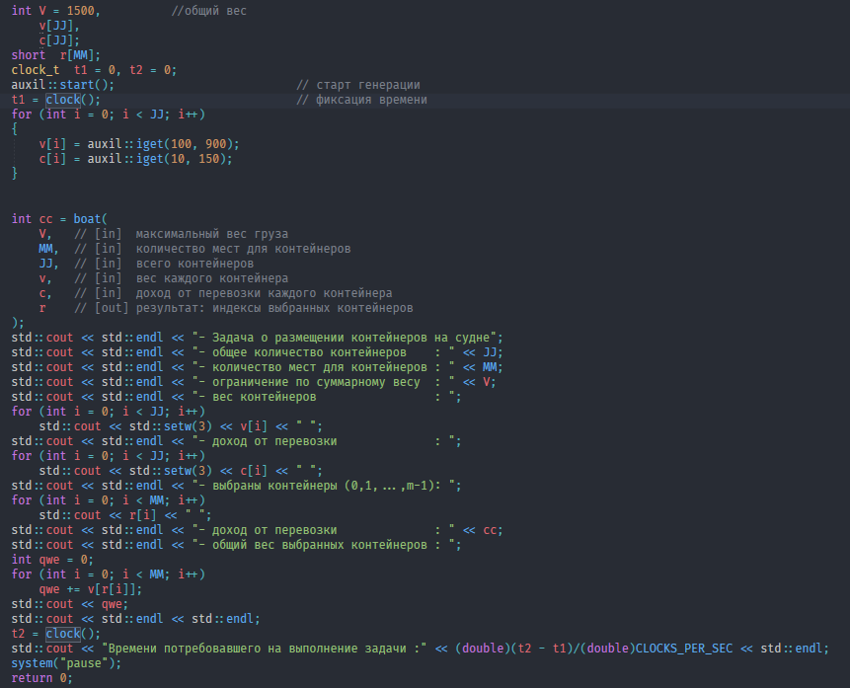

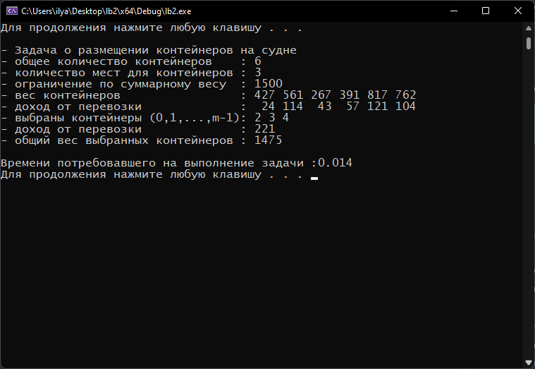

**Задание 6:** Исследовать зависимость времени вычисления необходимое для решения задачи (в соответствии с вариантом) от размерности задачи:

(Вариант 1, 5, 9, 13) коммивояжера (5–12 городов);

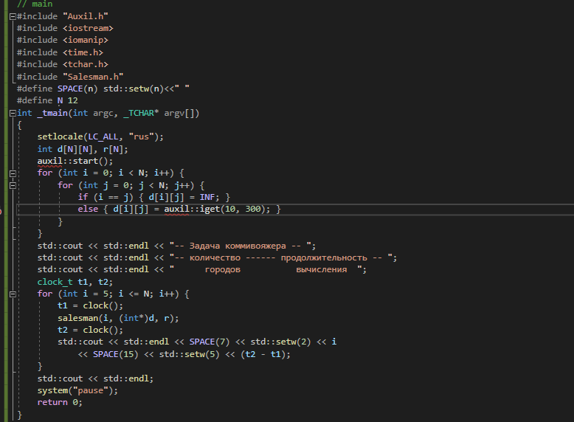

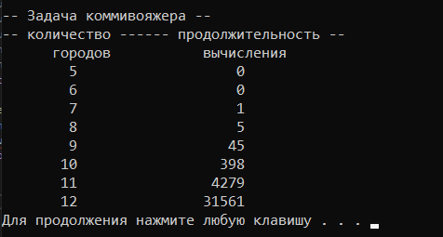

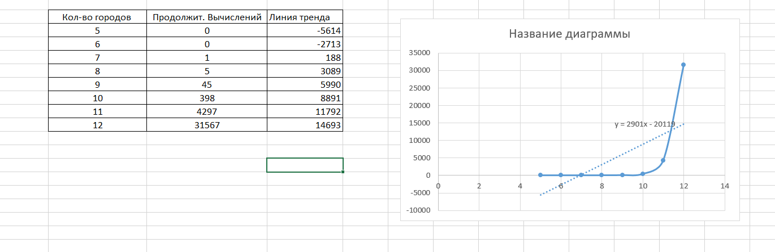

**Вывод:** приобретены навыки разработки генераторов подмножеств, перестановок, сочетаний и размещений на С++; применены разработанные генераторы об оптимальной загрузке судна, построена зависимость.